Premios EIKON CHILE 2020

Capítulo: PyME.
Categoría 14: Campaña Social Media.
Programa: Campaña Ándate a la Segura
Estrategia y campaña digital creativa para crear conciencia, educar y promover la prevención del Cáncer Cérvico Uterino y otras patologías que afectan a las chilenas.
Compañía: Roche Chile.
Área/empresa responsable: Extend Comunicaciones.
Personas responsables: Equipo profesional de Extend.

Tuit:
Dos mujeres mueren al día en Chile por Cáncer Cérvico Uterino. Exámenes a destiempo y/o diagnósticos imprecisos aumentan los riesgos. La consigna era “actuar a tiempo” y con un examen fidedigno. Laboratorios Roche tenía el test y Extend la campaña digital para marcar la diferencia y salvar vidas, llamando a la conciencia social.

Introducción
Más de 700 mujeres de nuestro país mueren cada año por Cáncer Cérvico Uterino. El principal responsable es el Virus del Papiloma Humano (VPH). Hasta el año pasado, el Papanicolau (PAP) era “el” examen que se aplicaba en la salud pública en Chile para detectar esta enfermedad. Instrumento que de todas formas había contribuido a bajar a la mitad la mortalidad de las chilenas en los últimos 30 años. Sin embargo, este tiene desventajas. Detecta anormalidades en las células, por lo que sus resultados reflejan que la mujer ya tiene una alteración en su cuello uterino. Se debe hacer todos los años y, además, en ocasiones da falsos negativos.
Por otro lado, Roche Chile tenía desarrollado dos tests: el VPH (Virus del Papiloma Humano), que permite rastrear hasta el 99,7% de Cáncer Cérvico Uterino; y el Test AMH (Hormona Anti Mülleriana), marcador muy preciso de la reserva ovárica en las mujeres. Ambos aún eran muy desconocidos en Chile.
En marzo de 2019, Roche Chile convocó a Extend para apoyar la difusión y amplificación de un concepto que la marca venía trabajando unos meses antes: ÁNDATE A LA SEGURA. Una iniciativa que busca crear conciencia sobre la necesidad de detección oportuna y eficiente del VPH. El plan incluyó la campaña de Cáncer Cérvico Uterino, fertilidad y el resto de los cánceres ginecológicos (ovario, útero, vagina y vulva).
El desafío de Extend fue potenciar este esfuerzo, impulsando una causa de manera unbranded, desmarcándose de lo netamente comercial, para lograr posicionar y comprometer fuertemente a las mujeres con el Test del VPH como el instrumento más efectivo para detectar a tiempo el Cáncer Cérvico Uterino y prevenir más muertes.
Con ideas creativas y contenidos atractivos, logramos transformar ÁNDATE A LA SEGURA en una campaña de concientización de las chilenas sobre el cuidado de la propia salud y de la de otras mujeres, con llamados a contarle sobre esto a las amigas, hermanas, madres o hijas. La consigna de fondo era “cuidémonos entre todas”. Esto, en el marco de un año en que el disurso femenino/feminista estaba arraigándose en la conciencia colectiva y era tema de distintos movimientos, de la discusión pública y de la pauta mediática.
Propuesta de campaña (estrategia)
Extend construyó una estrategia digital sobre la base de un relato, contenidos y acciones creativas de impacto y valor agregado, para dar vida a una campaña creativa de awareness.
Así nació el concepto y activación “No lo dejes a tu suerte”, bajo lo cual se definieron distintas acciones y contenidos que utilizaron básicamente tres herramientas digitales: sitio web www.andatealasegura.cl, el perfil de Facebook y la cuenta de Instagram @andatealaseguracl. La estrategia se basó en tres puntos prioritariamente:
● Fidelización y afecto: con contenido atractivo y un formato que permitiera a la audiencia plantear sus inquietudes y compartir los posts con otras usuarias. Estas interacciones eran claves para reflejar el nivel de compromiso de ellas con la campaña.
● Generación de comunidad: que fuera sólida y robusta, cuyas integrantes formaran parte efectivamente del público objetivo definido, y que apelara a su emocionalidad y empatía con las demás, más que solo informarse.
● Transformación del tráfico en contacto efectivo con posibilidad de fidelizar a través de la captura de leads.
La campaña y sus diferentes activaciones buscaban lograr gran alcance y cobertura a través de diversas piezas y adaptaciones de un solo mensaje multiplataforma. Se ideó un ecosistema digital, con alta cobertura y baja segmentación, para alcanzar el mayor público posible, utilizando mensajes simples y códigos visuales constantes.
Diferentes y efectivos llamados a la acción, se enfocaron a distintas audiencias: mujeres y sus familias, pacientes, médicos e indirectamente decisores de políticas públicas. Como resultado, el esfuerzo fue exitoso en fidelizar y crear afecto hacia la marca, a partir de contenido altamente atractivo (interacciones de usuarios); en generación de comunidad, apelando a su emocionalidad y empatía, más que en solo informarse (aumento de seguidores); y en generación de leads para contacto efectivo (tráfico al sitio o clics).
Pero más allá de los KPIs, el énfasis estuvo en informar, acompañar y preocuparse efectivamente por la salud de las chilenas, creando conciencia y visibilizando el valor real de exámenes y procedimientos a tiempo, y con instrumentos fidedignos.
(1). Cáncer Cérvico Uterino
“Horóscopo Preventivo - No lo dejes a tu suerte - Ándate a la Segura”.
Se creó el “Horóscopo Preventivo 2019”, apelando a que este tipo de cáncer se puede prevenir en el 99% de los casos. Se eligió este formato, ya que el horóscopo es una sección periódica y popular en los medios, con fieles seguidores. Incluso entre quienes no creen firmemente en él, siempre se espera encontrar un mensaje positivo o al menos optimista. Quisimos ser parte de un mensaje compartido, ser leídos por hombres y mujeres, impactar en el momento y generar recordación a través de algo cotidiano y cercano, invitando a no dejar la (tu) salud a la suerte, sino a tener una conducta preventiva.
(2). Fertilidad
“Ser mamá hoy es tan valioso como ser mamá mañana - Ándate a la Segura”.
Como parte del ÁNDATE A LA SEGURA, se realizó una activación específica relacionada con la fertilidad, como otro tema de interés femenino y sobre el cual buscamos también que las mujeres se fueran “a la segura”.
Esta campaña, buscó crear conciencia en mujeres jóvenes de 25 a 45 años que tienen problemas de fertilidad y/o que deciden postergar la maternidad, respecto a que hoy existen tests confiables e información fidedigna que permiten una planificación futura informada y responsable. Contando con ese test, las mujeres podrían tener la certeza acerca de cuántos óvulos tenían, cuánto les servirían y hasta qué momento podrían utilizarlos.
(3). Cánceres ginecológicos
“Hazte hoy el Test del VPH - No lo dejes para el lunes - Ándate a la Segura”.
El propósito de esta fase fue generar awareness, induciendo una cultura preventiva dentro del target market, e involucrando de manera transversal a terceros validadores que promovieran esta conducta impulsando la detección temprana del Virus del Papiloma Humano.
Desarrollo/ejecución del plan
Se definieron distintos hashtags que apelaron a la educación como un pilar fundamental para concientizar y llamar a la acción. #PonteViva, por ejemplo, se utilizó junto al Horóscopo Preventivo, incluyendo contenido simple y atractivo sobre factores de riesgo.
También, se buscó convertir el tema en una causa social. Para ello, contactamos a distintas influencers para invitarlas y motivarlas a participar activamente en las fases de la campaña relacionadas con el cáncer.
Gracias al trabajo de Extend y lo atractivo e interesante que les resultó el esfuerzo, se sumaron rápidamente y en forma absolutamente gratuita por el valor social que vieron en este. Logramos así que las campañas, el concepto detrás de ellas y los llamados, fueran ampliamente difundidos, valorados y viralizados.

En esta tarea, nos acompañaron mujeres líderes de opinión que, a través de sus redes, ayudaron intensamente a impulsar y masificar nuestro mensaje. El contacto y los mensajes que se les transmitieron para invitarlas a participar fueron tan efectivos y convincentes que significaron que se sumaran gratis, porque entendieron la importancia de que las mujeres se ayudaran entre todas, y de que ellas mismas crearan conciencia entre sus conocidas y seguidoras.
Participaron: Caro Gutiérrez (93.455 followers.), Soledad Onetto (255.000 f.), Alison Mendel (255.000 f.), Marita García (225.215 f.), Mónica Rincón (94.954 f.), María Elena Dressel (12.797 f.), Conie Achurra (577.775 f.), Macarena Pizarro (13.259 f.), Carmen Tuitera (267.183 f.), Eliana Albasetti (267.182 f.), Francisca Ayala (221.054 f.), Pilar Jarpa (66.981 f.), Carmen Gloria Arroyo (327.106 f.) y Carolina Julio (86.475 f.).
Solo por citar algunos ejemplos, en el caso de Alison Mendel el alcance fue de 48.939 y las interacciones de 3.400; con Marita García, el alcance llegó a 10.176 y las interacciones a 218; con Carmen Tuitera, se registró un alcance de 11.086, con un total de 520 interacciones, y con Pilar Jarpa más de 1.000 en alcance.
Al mismo tiempo, se actualizó el sitio web, dedicado y pensado para promover las etapas de cada campaña. Con información atractiva, contenidos creativos y diseños modernos que ayudaban a una visita y recorrido por la página de manera ágil, amistosa y fácil.
El trabajo digital incluyó distintos contenidos para Instagram y Facebook. Se diseñaron y produjeron Facebook Live, al igual que variadas gráficas, ilustraciones y videos relacionados con la temática. Sumamos el monitoreo constante de RR.SS., elaboramos contenidos quincenales para las redes e implementamos el modelo de atención SAC (respuestas a consultas de los usuarios).
Para promocionar la campaña “Horóscopo Preventivo”, se buscó un medio escrito que llegara a un público masivo, de un rango etario amplio. Elegimos Publimetro: distribuido gratuitamente en 11 ciudades, con una lectoría diaria de 330 mil personas; mayoritariamente en los segmentos C2, C3 y D, y cuyo porcentaje más alto de lectura es entre los 25 y 39 años. Se necesitaba captar la atención, por lo que se publicó una llamativa huincha en portada y se intervinieron páginas para difundir un horóscopo lúdico y motivante, que llamaba permanentemente a realizarse el Test del VPH. En paralelo, concientizamos en factores de riesgo (tabaquismo, sobrepeso y edad, entre otros)

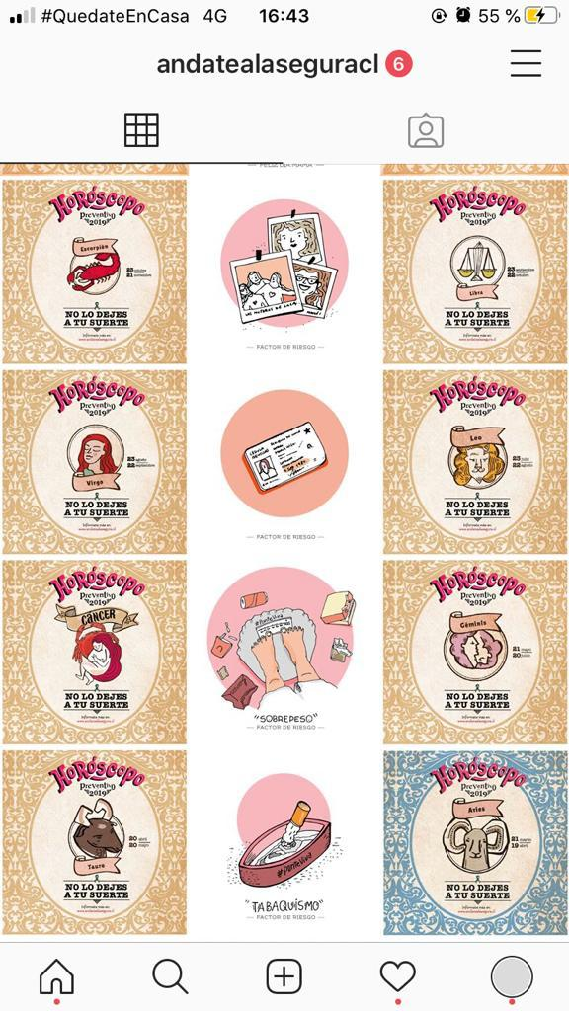

Para Capricornio, por ejemplo, el mensaje fue: “No te confíes: una pareja única no elimina el riesgo de desarrollar Cáncer Cérvico Uterino, ya que puedes tener el VPH durante años antes de desarrollar la enfermedad. Pregunta al ginecólogo por el Test del VPH”.
Para Leo fue: “Aprovecha el tiempo libre y cuídate. Con exámenes preventivos y un buen tratamiento es posible evitar el Cáncer Cérvico Uterino”; y para Escorpión: “Hazte tus exámenes preventivos (PAP y Test del VPH), y si puedes recuérdaselo a alguien más: 2 mujeres mueren diariamente por causa del Cáncer Cérvico Uterino en Chile”.
Para la campaña de fertilidad, la estrategia fue llegar directamente a las mujeres en el segmento de 25 años o más. Se escogió la radio FM Dos por su presencia de Arica a Punta Arenas (22 emisoras), y cuarta en preferencia de las mujeres ABCD, con una audiencia de 468.630 personas (Ipsos). En este caso, no ocupamos influencers, pero si Facebook, Twitter e Instagram. Les hablamos del tiempo para ser mamás. Pero no de cualquier forma. No queríamos que se generara un ambiente negativo o se hiciera un juicio de valor por retrasar o evaluar la maternidad. Al contrario, se buscó que las mujeres se sintieran identificadas o bien empáticas con las demás.
Resultados
En términos macro, se logró:
- Poner en la agenda pública, con amplia visibilidad, la importancia de la prevención oportuna.
- Crear conciencia de que es posible e importante cuidarse, en un tema de alto riesgo para la salud de las chilenas.
- Contribuir a que el test sea considerado una alternativa para realizar en el sector público.
En términos estadísticos, en tanto, los resultados hablan por sí solos:
Facebook
“Ándate a la Segura” tenía 3.722 fans al inicio de la campaña y al finalizar (octubre) registró un aumento de casi cuatro veces de esa cifra, llegando a 14.163, con un alcance total de 738.016 usuarias y 7.480 interacciones totales.
Los fans aumentaron significativamente en junio (8.640) y crecieron sostenidamente hasta octubre (14.178). El mayor alcance fue en julio (468.621). El mayor número de interacciones -en tanto- se produjo en septiembre (4.389).
En las interacciones totales, más la suma de las visualizaciones de los videos que fueron vistos por diez segundos o más, junio (368.118) es el mes con mejor registro.
Los mejores posts por interacción:
❖ “Horóscopo Preventivo”: 2.014 interacciones.
❖ “No lo dejes para el lunes”: 1.086 interacciones.
❖ “Mes de Cánceres Ginecológicos”: 2.673 interacciones.
Instagram
Al comienzo de “Ándate a la Segura” (abril), había 69 fans, cifra que aumentó a 3.963 al finalizar octubre. El alcance total fue de 105.526 y las interacciones ascendieron a 54.655. El mayor alcance fue en julio (31.409). El mayor número de interacciones, en tanto, se produjo en mayo (27.395).
Los mejores posts por interacción:
❖ “No lo dejes a tu suerte”: 19.903 interacciones.
❖ “Ponte viva”: 9.523 interacciones.
❖ “Horóscopo Preventivo”: 6.451 interacciones.
Las stories con mayor alcance:
❖ “Ser mamá hoy es tan valioso como ser mamá mañana” (148), julio.
❖ “Amiga, tu salud es lo más importante” (169) y “Ninguna mujer debería morir por Cáncer Cérvico Uterino” (181), septiembre.
❖ “No lo dejes para el lunes” (461), octubre.
Sitio web “Ándate a la Segura”
El mayor canal de acceso fueron las redes sociales (47,9%) y un 42% ingresó por una búsqueda orgánica (26%) o directa (16%). Estas cifras, corroboran el éxito de las redes. Desde el 25 de junio al 31 de octubre, se registraron 17.833 usuarios, en su mayoría mujeres de entre 25 y 44 años, de Santiago. De estos, un 27,01% en el rango de 25 a 34 años y un 27,57% entre los 35 y 44 años.
Las sesiones fueron eficientes, en tiempo y calidad de navegación e interacción. El 93% de los usuarios se identifica como “nuevos”. Se despierta el interés y se logra el enganche. El foco altamente visual, interactivo y educativo de los contenidos, impulsó la construcción de una comunidad fidelizada y comprometida con las iniciativas que se plantearon.
Ándate a la Segura logró poner a las actuales y futuras pacientes en el centro del diálogo en torno a la salud, generando una alta tasa de Engagement Rate que superó el 2,5% esperado.
Ándate a la Segura logró ser una comunidad de 3.910 usuarias en Instagram y de 14.140 en Facebook, en solo ocho meses de campaña. Esto demuestra el alto interés frente a temáticas educativas, que logren empoderar a la comunidad a través de información certera.
Creamos junto a nuestras influenciadoras una comunidad informativa y cercana, donde gracias a ellas creamos CONCIENCIA SOCIAL, acerca de la prevención en la salud de las mujeres.
Las categorías “Apoyo” y “Experiencias” lograron un gran porcentaje, demostrando que no solo fuimos un canal informativo, sino también una plataforma donde creamos una comunidad de mujeres que se preocuparon, entregaron y recibieron apoyo entre ellas, contando sus vivencias y sus logros frente al cáncer, y también pudieron empatizar unas con otras.
Las categorías “Agradecimientos” y “Mención” lograron también altos porcentajes. La primera corresponde a los comentarios de todas esas mujeres que apoyaron y vieron la campaña como una plataforma que ayuda a las mujeres, generando en forma orgánica empatía con la causa. La segunda corresponde a todas las mujeres que etiquetaron a sus cercanas para que se cuidaran y se informaran sobre nuestro contenido, lo que reflejó que llegamos a un público no esperado y de la mejor forma, “el boca a boca”.

